- الجليد البحري
- تنخفض الحرارة في الجهات القطبية والقريبة منها الى درجة تتجمد معها مساحات شاسعة من المياه , ويتاثر الجليد البحري اضافة الى جليد الانهار والغطاءات الجليدية بالتيارات البحرية السائدة , وينتشر في مساحات مائية واسعة في العروض العليا لنصفي الكرة الارضية . ويعتبر جليد الانهار اقل اهمية , فوجوده ينعدم في اراضي القارة الجنوبية ( انتاريكتكا ) اذ لاتوجد هناك انهار , اما في المناطق القطبية الشمالية فانه يتكون في انهار سهول سيبيريا وامريكا الشمالية .
- ينشا الجليد البحري عن تجمد مياه البحر , ومياه البحار لاتتجمد في درجة الصفر المئوي ولكن عند درجة ادنى من ذلك ويبدا الجليد البحري بالتكون على سطح مياه البحر عند هبوط درجة الحرارة الى مادون الصفر المئوي بدرجتين مئوية اي -2 م . وتتوقف درجة التجمد هذه على درجة الملوحة , فتختلف كثيرا باختلاف الملوحة , فكلما ارتفعت نسبة الملوحة في المياه انخفضت درجة التجمد.

- وحينما تتجمد مياه البحر مكونة للجليد السطحي او الجليد الحقلي فانه يمنع او يعوق تجمد مياه البحر الى عمق كبير وذلك بسبب :
- 1-ان الجليد موصل ردئ للحرارة , فهو يمنع فقدان الحرارة بالاشعاع من المياه السفلى .
- 2- ان الاملاح التي خرجت من الجليد السطحي تضاف الى المياه السفلى فتزيد من ملوحتها , وبالتالي تهبط درجة تجمد تلك المياه .
- وحينما تتجمد مياه البحر السطحية فان بلورات الجليد التي تتكون تاخذ شكل الابر وتنتظم في وضع عمودي على سطح البحر , فيساعد هذا الشكل على استمرارية وجود الجليد واكسابه مرونة فيصبح قادرا على المقاومة والتغلب على تاثيرات الامواج .
- وبسبب انخفاض حرارة المياه السطحية وارتفاع ملوحتها تتشكل تيارات حمل , عندها يكون الجليد السطحي بدا بالتشكل , وباستمرار عملية التجمد تنمو بلورات ثلج في هيئة نسيج غشائي يتم فيه اسر مياه بحرية ..وحينما يزداد انخفاض درجة الحرارة فان بعضا من المياه الماسورة تتجمد مؤديا الى ارتفاع الملوحة فيما تبقى من المياه الماسورة .

- وتبعا لذلك فان الجليد البحري يتالف من كتل جليدية نقية تتخللها خلايا عديدة تحوي محلولا مالحا بداخلها وكلما انخفضت الحرارة كلما ارتفعت ملوحة هذا المحلول ومع استمرار انخفاض الحرارة يتعاظم تركيز الملح فتبدا بلورات الملح بالترسب .
- وعند تعرض الجليد البحري لارتفاع الحرارة فان جليد جدران الخلايا ينصهر وتنفتح هذه الخلايا فتنساب المياه المالحة الماسورة الى البحر تاركة جليدا نقيا يمكن استخدامه للاستعمالات البشرية .
- عند هبوط حرارة مياه البحر الى 5 تحت الصفر وتستمر 100 يوم فيصل سمك الجليد البحري الى 71 سم
- وبعد 200 يوم يصل الى سمك 100 سم
- مع 20 م تحت الصفر وبعد انقضاء 100 يوم يصل سمك الجليد الى 142 سم وبعد 300 يوم الى 246 سم

- اما اسراب الجليد التي تتكون في شتاء واحد فان سمكها يصل الى حوالي مترين ولا تزيد عن ثلاثة امتار .
- وتعمل الرياح وامواج البحر وتياراته على توزيع وانتشار الجليد السطحي والذي يكون عادة قرب الشواطئ فيتموج سطحه ويصبح غير مستوي ويتكون الجليد الطافي او الطافيات الجليدية من عدة اجزاء من الجليد السطحي تندمج وتنضغط مع بعضها واذا تكسرت هذه وانشطرت الى نصفين وصعد احدهما فوق الاخر فيعرف بجليد الرابية Hammock ice .
- اما الطافيات المحطمة التي تتصل اجزاؤها ببعض تشكل مايعرف بحزم الجليد . ويكون سطحه غير مستوي ويتراكم بسبب عواصف الشتاء . وتعاني السفن التي تجوب مناطق حزم الجليد الدائم التحرك من ضغطه الشديد فاذا لم يكن هيكلها ذو متانة شديدة لمقاومة ضغط الجليد فانها تصير حطاما .

- يتمدد الجليد ويزداد حجمه بازدياد التبريد , ويكون التمدد سريعا في البداية ثم يبطئ ابتداء من 10 درجة تحت الصفر حتى درجة حرارة 20 م تحت الصفر , وعندها يحتفظ الجليد بحجم ثابت لا يتاثر بازدياد التبريد .
- وتختفي حزم الجليد بسرعة في المناطق القطبية الشمالية في فصل الصيف بسبب
- 1- التبخر من السطح
- 2- حركة المياه
- 3-طول نهار الصيف القطبي
- 4- انعكاس حرارة الشمس من السواحل الصخرية
- ويختفي ايضا من سواحل القارات وشواطئ الجزر فيعطي الفرصة للسفن وصيد الحيتان بالتجول في مياه العروض العليا .
- وعند ازدياد سمك الجليد البحري وتختفي التموجات السطحية ياخذ سطحه لونا رماديا ومظهرا زيتيا . الشكل الاتي يمثل رابية جليدية

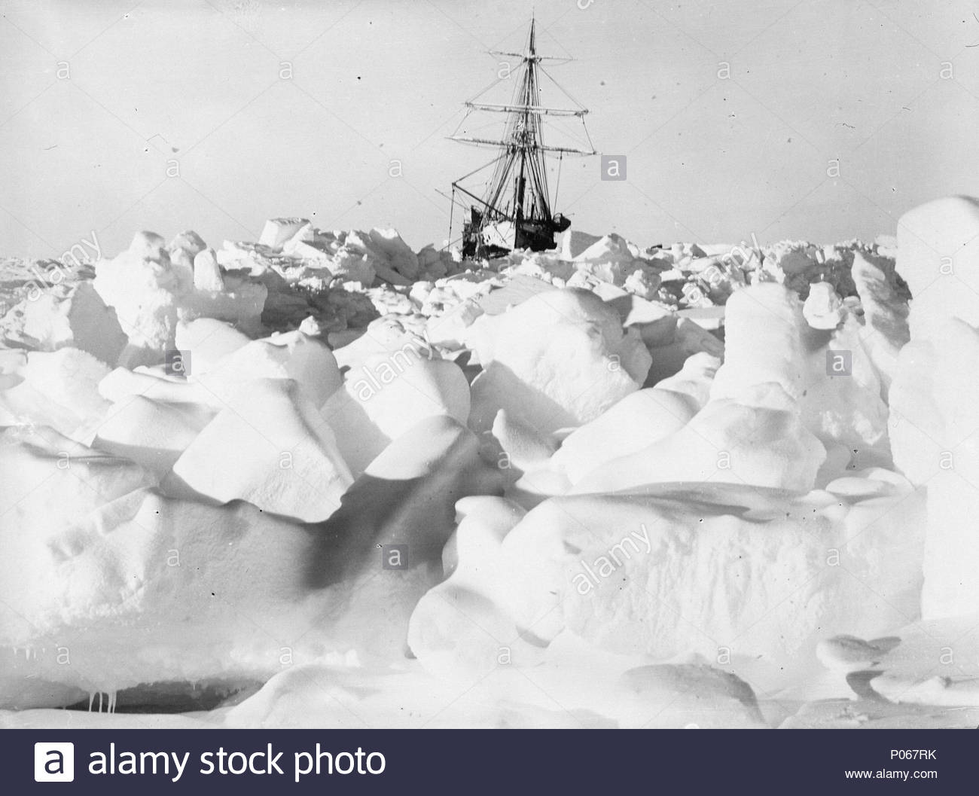
والشكل الاتي حزم الجليد

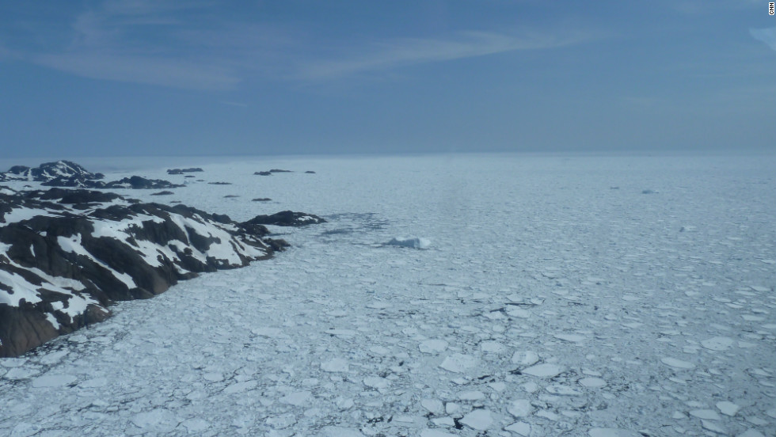
- التوزيع الجغرافي للجليد البحري
- يتواجد الجليد الحزمي او حزم الجليد اكثر مايوجد في المحيط المتجمد الشمالي ويبلغ اقصى انتشاره في هذا المحيط في شهر مايس ثم يبلغ ادنى انتشار له في شهر اب .
- وعند الصيف يتحطم الجليد الحزمي فيتوزع في تيارين رئيسيين وينتشر في عرض المحيط فيذوب بسرعة . التيار اول هو تيار شرق كرينلند ويوزع اكثر بضعفين ونصف مما يوزع التيار الثاني , وهو تيار غرب كرينلند .
- اما المياه بين جزيرتي سبيتزبيرجن وكرينلند فانه تبقى مملوءة بحزم الجليد صيفا وشتاء , ويتالق سطح الجليد في الافق وبانعكاس ضوء الشمس ويعطي اضواء يطلق عليها وهج الجليد . وفي اواسط الصيف تتحرر السواحل الغربية من جزيرة سبيتزبيرجن من هذا الجليد , كما يتسع الشريط المائي في غرب جزيرة كرينلند .
- وفي بحر بيرنج تتكون حزم الجليد وتتجدد كل شتاء ويملا بها وتمتد حتى غرب الاسكا في شهر مايس ومنه يمتد ايضا غربا الى ساحل اسيا , ثم تنكمش في شهر اب ويقل انتشاره ويذوب قرب السواحل .

- الجبال الجليدية Iceberges
هي عبارة عن كتل طافية من الجليد الذي يتحطم من الثلاجات القارية .
وتتواجد في نصفي الارض ولكن في ظروف غير متشابهة لذا فهي تتباين في مظهرها بين النصفين .
تنشا الجبال الجليدية في النصف الشمالي غرب جزيرة كرينلند حيث الساحل وعر شديد الانحدار ويتميز بوجود الفيوردات , وفي هذه الفيوردات تتحطم نهايات الثلاجات مكونة جبال الجليد .

- هناك ستة فيوردات رئيسية غرب كرينلند مابين دائرتي عرض 67 و73 اضافة الى ثلاجتين اخرى هما ثلاجة همبولدت وثلاجة بيتوفيك بين دائرتي عرض 76 و 76,5 شمالا .
- تنشا اعظم الجبال الجليدية حيث تنشطر نهايات الثلاجات وتصل الى البحر على منحدر سهل وتمتد فيه الى ان يختل توازنها بواسطة اضطرابات البحر او بعوامل اخرى كوزنها نفسه فتتحطم نهايتها البارزة مكونة للجبال الجليدية .
ان القسم الطافي فوق الماء من الجبل الجليدي يتراوح بين سبع او تسع حجمه الكلي .
- تندفع الجبال الجليدية من خليج سميث الى خليج بافن في كتل ضخمة ومصدرها الرئيسي شمال غرب كرينلند , وقليل منها ياتي من السواحل الشرقية للجزيرة على طول تيار كرينلند الشرقي .
- وعندما ترتفع الحرارة فوق درجة التجمد ياخذ سطح جبل الجليد بالانصهار وعندما يحل الليل وتنخفض الحرارة الى دون التجمد فان السطح يعود للانجماد , وهذه العملية تسبب احداث شقوق عديدة فيه مما يؤدي الى زيادة مساحة الجزء المعرض للذوبان باشعة الشمس
ويفوق انعكاس اشعة الشمس من جليد البحر نظيره من مياه البحر بمايعادل 50% , واذا كان الثلج يغطي سطح الجليد فان المنعكس ن اشعة الشمس يرتفع الى 90% وبذا يحصل انخفاض سريع في حرارة الهواء بعد تكون الجليد .

- ويبرد الهواء الملامس لسطح الجليد وحينما يتحرك بعيدا عن الجليد ينشا انخفاض عام في حرارة المياه المحيطة وتبعا لذلك فان ظروف التجمد تميل للانتشار بسرعة , ويعقب ذلك ازدياد كبير في مساحة الجليد .
- وتختفي الجبال الجليدية بتاثير اشعة الشمس والامطار ومياه الخليج المفتوحة , ويجرف تيار لبرادور الجبال الجليدية الكرينلندية ومعها كميات من حزم الجليد عبر شواطئ نيوفوندلاند الى دائرة 45 شمالا واحيانا الى الجنوب من ذلك , ويسبب انصهار الجليد هنا خفض درجة حرارة المياه وهبوط نسبة الملوحة في المياه .
- ولما كانت الجبال الجليدية تطفو في مسلك من المياه الباردة فانه من الممكن اكتشاف مكانها حيث يكون الجو معتما مع ضباب وذلك بسبب الانخفاض المفاجئ في درجة حرارة المياه السطحية

- ويندر وجود جبال الجليد جنوب دائرة 40 شمالا او شرق خط طول 40 غربا , كما ينعدم وجودها في شمال المحيط الهادي وفي سواحل النرويج .
- اما في انتاركتكا فتعتبر جبال الجليد ظاهرة شائعة وهنا تتكون نتيجة تحطيم الجليد في اي مكان من الحاجز الجليدي الضخم الذي يحد يابس القارة , ويقدر ارتفاع بعض الجبال او الحواجز او الحوائط الجليدية مابي 45-75 متر , وقد شوهدت جبال تصل الى نصف كم عرضا و8 كم طولا ومنها مايصل الى 110 كم واحيانا 125 كم .
- ويقع الحد الشمالي لانتشار الجبال الجليدية المقتطعة من جليد انتاركتكا مع دائرة 45 جنوبا فيما عدا قرب سواحل امريكا الجنوبية الى راس هورن . والاشكال الاتية تمثل جبال الجليد وحجمها تحت الماء .

